国务院新闻办公室于2024年8月2日下午3时举行国务院政策例行吹风会，介绍《深入实施以人为本的新型城镇化战略五年行动计划》（以下简称《行动计划》），住房城乡建设部新闻发言人、住房改革与发展司司长王胜军答记者问。以下为部分采访实录：
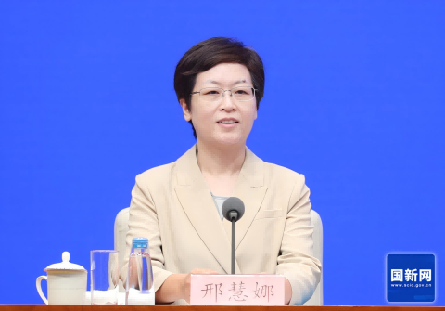
邢慧娜（栾海军 摄）
国务院新闻办新闻局副局长、新闻发言人 邢慧娜：
女士们、先生们，大家下午好。欢迎出席国务院政策例行吹风会。近日，《深入实施以人为本的新型城镇化战略五年行动计划》已经公开发布，为了帮助大家更好地了解相关情况，今天的吹风会我们邀请到国家发展改革委副主任郑备女士，请她为大家介绍有关情况，并回答大家关心的问题。出席今天吹风会的还有：公安部治安管理局局长仇保利先生，财政部经济建设司司长符金陵先生，人力资源社会保障部农民工工作司司长尚建华先生，自然资源部空间规划局局长张兵先生，住房城乡建设部新闻发言人、住房改革与发展司司长王胜军先生。
南方都市报记者：
《行动计划》提出了加强城市排水防涝和实施城市生命线安全工程等任务，请问有哪些具体举措？如何实施？
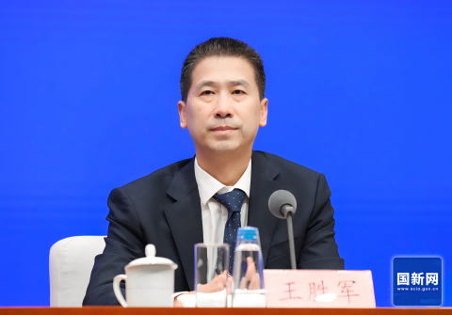
王胜军（徐想 摄）
住房城乡建设部新闻发言人、住房改革与发展司司长 王胜军：
谢谢您的提问。对城市安全韧性，党中央、国务院高度重视，全社会都很关心。党的二十大报告，政府工作报告都提出打造宜居、韧性、智慧城市，这其中韧性是非常重要的一个目标要求。这次的《行动计划》就提升城市安全韧性作出进一步细化安排，我们将和有关部门结合城市更新行动来共同抓好落实。在工作中，我们体会，提高城市的安全韧性水平，综合性、系统性很强，也是一项科学性、专业性很强的工作，做好这项工作要想明白、干实在，把握规律，把思路理清楚，创新机制，用准办法。具体有几个方面：
第一，要尊重科学规律。城市发展是一个自然历史的过程，有其自身规律，在工作中要尊重和顺应，不能够违背。提升城市安全韧性也是需要从工程、管理、技术、制度等方面协同发力。比如，地下管网是城市的里子工程，对城市运行和发展是不可或缺的，这方面有短板就要补上，管网老化了就要及时更新，否则就会有隐患，就可能出安全方面的问题。这几年，我们在有关部门支持下，一直在下功夫抓管网更新改造。接下来，我们将按照《行动计划》的部署进一步加大力度，继续推进好燃气、排水、供水、供热等老旧管道的更新改造。
第二，要坚持系统观念。城市是一个非常复杂的巨系统，城市安全的问题往往涉及到方方面面，具有多因多果的特点，必须用系统观念、统筹办法、协同方式来预防和解决这些问题。比如城市内涝的治理，必须统筹谋划城市的排水防涝设施布局，提升整体性和系统性，还要统筹城市防洪和排涝，建立健全城区的水系、排水管网与周边的江河湖海以及水库的联排联调运行管理模式。
第三，要依靠制度创新。制度是带有根本性的，关乎长远。提高安全韧性水平要重视和依靠制度创新。比如，大家很关心房子的问题，房子像人一样也会变老，老了也会生病，这就需要建立房屋定期体检制度，按照房屋建造的年代、功能类型确定体检频次，及时查找和发现问题，有针对性地消除发现的安全隐患。还要建立房屋保险制度，通过市场化手段推动完善工程质量和房屋安全监管机制。另外，建立房屋养老金制度，为房屋体检、房屋维修、房屋保险提供资金保障，我们将加快推进这三项制度的建设。
此外，也有一个非常重要的，就是要强化科技赋能，我们的城市从十几万到几十万、上百万甚至上千万人口，保障城市安全运行靠人海战术已经行不通，必须依靠科技手段。比如，我们正在实施的城市生命线安全工程建设，就是要通过信息化、数字化的手段对城市的燃气、供水、排水、供热，综合管廊、桥梁等设施进行实时监测，对安全隐患做到早发现、早预警、早处置，推动风险防控从被动应对转向主动预防，从人海战术转向智慧防范，这样来提升城市的安全运行保障能力，守牢城市运行生命线。
接下来，我们继续贯彻落实好党中央、国务院决策部署与这次《行动计划》的具体安排，精准施策、久久为功，努力提升城市安全韧性水平，让人民群众在城市生活的更安全、更舒心、更美好。谢谢。
接下来，我们继续贯彻落实好党中央、国务院决策部署与这次《行动计划》的具体安排，精准施策、久久为功，努力提升城市安全韧性水平，让人民群众在城市生活得更安全、更舒心、更美好。谢谢。
第一财经记者：
这次《行动计划》把推进城镇老旧小区改造作为重点任务之一，并提出了明确要求。请问住建部如何推进落实，让人民群众获得更多实惠？谢谢。
王胜军：
这个问题我来回答，谢谢您的提问。人是城镇化的核心，坚持以人为本是新型城镇化战略鲜明的价值取向。老旧小区改造是增强人民群众获得感的重要工作，是城市更新的重要内容。同时，也是我们住建部抓城市更新行动过程中重点推进的一项工作。党中央、国务院部署实施城镇老旧小区改造以来，全国累计新开工改造城镇老旧小区25万个，在有关部门大力支持下，我们通过抓“三个革命”，楼道革命、环境革命、管理革命，累计更新改造水、电、气、热等各类老旧管线管道超过30万公里，加装电梯12万部以上，改造增设停车位300多万个，电动汽车充电桩11万多个，还增设了养老、托育等社区服务设施超过7.2万个。通过改造，这些老旧小区焕发出新的活力。据统计，大约4400万户超过1亿的居民得到了看得见、摸得着的实惠。当然，这些成效都是阶段性的，目前城镇老旧小区改造仍在进行时。
这次五年《行动计划》把推进城镇老旧小区改造作为实施新型城镇化战略的一项重点任务。我们对于抓好落实有三点考虑：
一是在目标上，将以让人民群众住上更好的房子为基点，系统推进好房子、好小区、好社区、好城区建设，打造城镇老旧小区改造升级版，为人民群众创造更高品质的生活空间。
二是在方法上，重点用好这几年老旧小区改造过程中积累的好经验，也是经过实践检验的、成功的好做法，包括：坚持人民至上，走好新时代党的群众路线，小区改什么、怎么改，都与小区居民一起商量，多方合力把好事办好；坚持问题导向，通过多方位、多渠道、多路径投入，解决停车难、充电设施不足等小区居民身边的急难愁盼问题。刚才财政部领导也讲到，国家在这方面给了很大的财政支持，给地方资金补助，就是推动多方面投入把这件事情做好；坚持系统思维，推动小区与片区相结合，拆违与新建相结合、保护与利用相结合，把存量资源整合好、利用好；坚持求真务实、因地制宜制定改造方案，善作善成，推动改造提升；还有一个就是坚持党建引领，充分发挥基层党组织战斗堡垒作用，引入物业服务，建立健全小区长效管理机制，共同巩固维护更新改造成果。
三是在机制上，不仅把现有的老旧小区改造好，还要着眼长远，加快建立体检查病、改造治病的住宅小区有序更新改造机制，针对性实施房屋建筑、基础设施、服务设施，以及无障碍环境建设和适老化改造。还有刚才我讲到的房屋体检、房屋养老金、房屋保险这三项制度正在抓紧研究建立，为小区房屋安全使用提供全生命周期安全保障。我们希望通过这些努力，能够把老旧小区改造任务扎扎实实完成好，让这项民生工作造福于更多的小区居民。谢谢。
摘自 国务院新闻办公室网站 2024.08.02

